


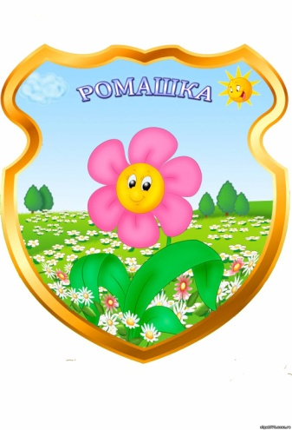
Муниципальное
дошкольное образовательное автономное учреждение «Детский сад № 92 общеразвивающего вида с приоритетным осуществлением художественно-эстетического развития воспитанников «Ромашка» г. Орска»
Юридический и фактический адрес
учреждения:
462416, г. Орск, Оренбургская область, ул. Юго-Западная, 15 «А»
Режим работы учреждения:
Пятидневная рабочая неделя.
Группы функционируют 10,5 часов
Время работы с 7.00 до 17.30
Выходные дни - суббота, воскресенье и праздничные дни, установленные законодательством Российской Федерации.
Руководитель учреждения
заведующий:
Альмагамбетова Гулшат Маратовна

Телефон:
(8-3537) 26-10-45
Электронный адрес: mdou92@yandex.ru



Специфика учреждения: общеразвивающего вида с приоритетным осуществлением художественно-эстетического развития воспитанников.

Услуги, оказываемые учреждением:
- образовательные услуги,
- услуги по присмотру и уходу детей в возрасте от 2 до 8 лет

Проектная мощность: 80 мест, списочный состав детей в учреждении – 47 человек.

Количество групп: 3

Направленность групп:
общеразвивающие

Состав педагогических кадров:
- старший воспитатель (1 человек),
- музыкальный руководитель (1 человек),
- воспитатели (3 человека).

Уровень квалификации педагогических кадров:
- Доля педагогов с высшим профессиональным образованием – 75%;
- Доля педагогов со средним профессиональным образованием – 25%.
- Доля педагогов с первой квалификационными категориями – 100%

Материально – техническое обеспечение.
Учреждение 1983 года застройки, состояние здания и помещений удовлетворительное. В 2011 году произведён капитальный ремонт помещения.

Материально – техническая оснащенность материалами и оборудованием составляет 80%. Группы оснащены оргтехникой, телевизорами, дидактическими материалами, наглядными пособиями для обучения, воспитания дошкольников.

На базе МДОАУ функционирует консультационный центр «Здоровый малыш» для родителей детей от 0 до 3-х лет, не посещающих дошкольные образоватеьные учреждения.

Значимые достижения учреждения:
- конкурс социально-значимых проектов «Мы этой памяти верны» 2020г.
- зональный этап всероссийского конкурса профессионального мастерства «Педагогический дебют 2021»
- представлен педагогический опыт работы по теме «Формирование у детей первичных представлений о культурных традициях, о многообразии культур народов населяющих нашу страну средствами мини-музея» на региональной дискуссионной площадке «ФГОС дошкольного образования: позитивные изменения и трудности реализации» VI Всероссийского съезда работников дошкольного образования «Реализация государственной политики в сфере дошкольного образования»

Перспективы деятельности и развития организации:

- Совершенствование развивающей среды в группах и на прилегающей территории (прогулочных участков и спортивной площадки) в соответствии с ФГОС ДО.

Рисунок 1

